Самков  Тимур Маратович  Инженер | 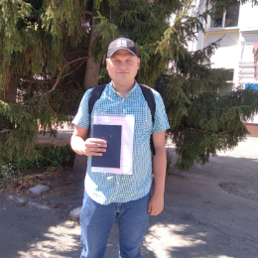

+7 (919) 5761994
timur_s97@mail.ru
Курган, Курганская область, Не готов к переезду

Обо мне  Желаемая зарплата  Договорная  График работы  Полный день  Готовность к командировкам  Не готов  Занятость  Полная  Личные качества  Инициативность, усидчивость, целеустремленность, обучаемость  Дата рождения  1 апреля 1997  Пол  Мужской  Образование  Высшее  Семейное положение  Не женат  Гражданство  Россия | Опыт работы  Опыт работы 7 месяцев  редактировать  Март 2022 — Июнь 2022  4 месяца  ООО "Зауральские баранки"  Курган  Слесарь-электрик  Ремонт и обслуживание станков, замена ламп освещения  Октябрь 2021 — Декабрь 2021  3 месяца  АО "СКТБ" Курганприбор  Курган  Инженер-конструктор  Работа с документацией  Образование  Курганский Промышленный техникум-2017, техник-электрик  Курганский государственный Университет-2021, инженер  Южно-Уральский государственный Университет-2024, журналист  Дополнительная информация  Владение иностранными языками  английский  https://ogik.ru/upload/iblock/dff/oedj7of3lyr9bvckwra09s1ss8cqv7h4.pdf  Международный конкурс научно-исследовательских работ среди молодых ученых «Научные вершины» 04 января 2024 года – 05 февраля 2024 года  Лучшая курсовая работа "Электрические станции и подстанции"

